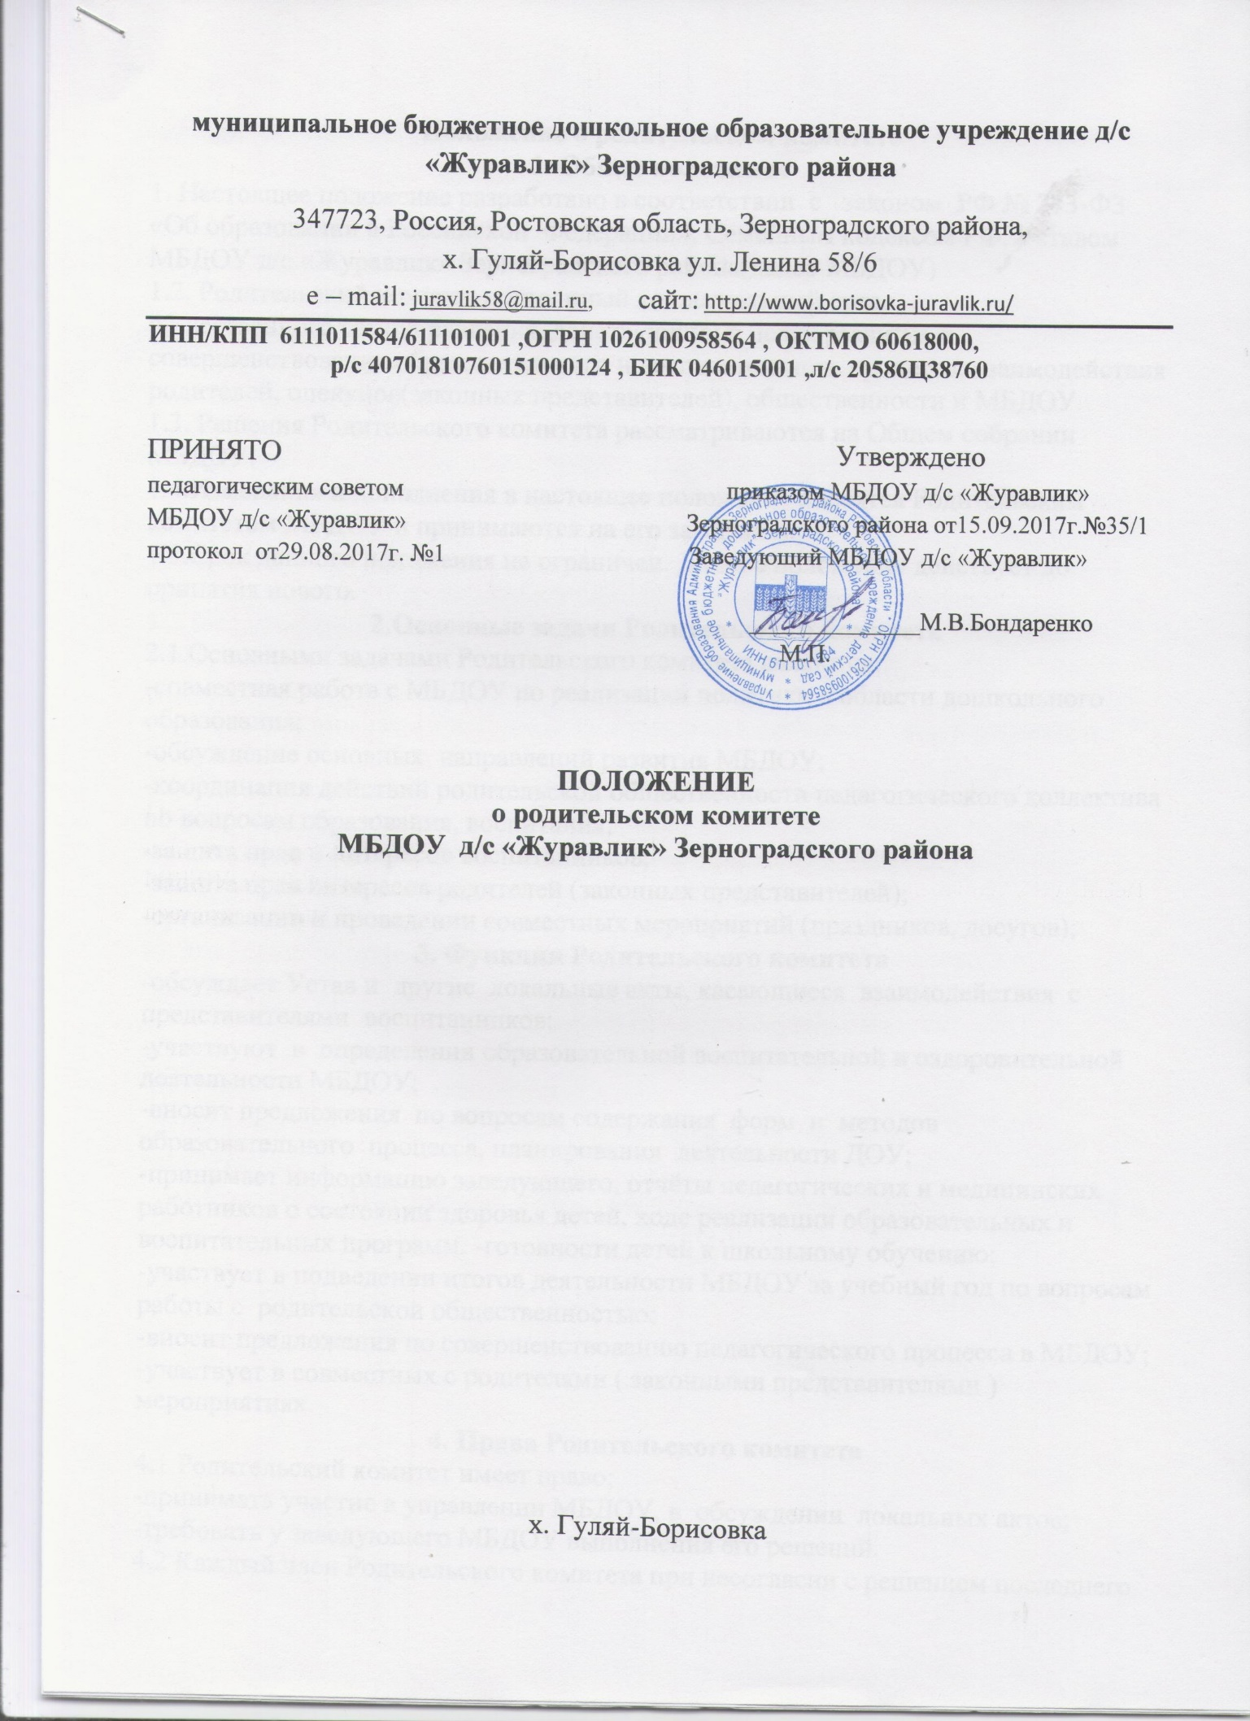

1. Общее положение
1. Настоящее положение разработано в соответствии с законом РФ № 273-ФЗ «Об образовании в Российской Федерации», Семейным кодексом РФ, Уставом МБДОУ д/с «Журавлик» Зерноградского района(далее-МБДОУ)
1.2. Родительский комитет-постоянный коллегиальный орган
общественного самоуправления, действующий в целях развития и совершенствования образовательного и воспитательного процесса, взаимодействия родителей, опекунов(законных представителей), общественности и МБДОУ
1.3. Решения Родительского комитета рассматриваются на Общем собрании МБДОУ.
1.4.Изменения и дополнения в настоящее положение вносятся Родительским комитетом МБДОУ и принимаются на его заседании. 1.5.Срок данного положения не ограничен. Данное положение действует до принятия нового.
2.Основные задачи Родительского комитета
2.1.Основными задачами Родительского комитета являются: -совместная работа с МБДОУ по реализации политики в области дошкольного образования;
-обсуждение основных направлений развития МБДОУ;
-координация действий родительской общественности педагогического коллектива по вопросам образования, воспитания;
-защита прав и интересов воспитанников; -защита прав интересов родителей (законных представителей);
-организации и проведении совместных мероприятий (праздников, досугов);
3. Функции Родительского комитета
-обсуждает Устав и другие локальные акты, касающиеся взаимодействия с представителями воспитанников;
-участвуют в определении образовательной воспитательной и оздоровительной деятельности МБДОУ;
-вносит предложения по вопросам содержания форм и методов образовательного процесса, планирования деятельности ДОУ;
-принимает информацию заведующего, отчёты педагогических и медицинских работников о состоянии здоровья детей, ходе реализации образовательных и воспитательных программ. -готовности детей к школьному обучению;
-участвует в подведении итогов деятельности МБДОУ за учебный год по вопросам работы с родительской общественностью; -вносит предложения по совершенствованию педагогического процесса в МБДОУ;
-участвует в совместных с родителями ( законными представителями ) мероприятиях.
4. Права Родительского комитета
4.1 Родительский комитет имеет право;
-принимать участие в управлении МБДОУ, в обсуждении локальных актов;
-требовать у заведующего МБДОУ выполнения его решений. 4.2 Каждый член Родительского комитета при несогласии с решением последнего вправе высказать своё мотивированное мнение, которое должно быть занесено в протокол.
5. Организация управления Родительским комитетом
5.1. В состав родительского комитета входит 1 представитель от группы; 5.2 В необходимых случаях на заседании комитета приглашаются : -педагогические, медицинские работники, представители учредителя и общественных организаций; -приглашенные на заседание пользуются правом совещательного голоса. 5.3Родительский комитет выбирает из своего состава председателя и секретаря на учебный год;
5.4 Председатель родительского комитета: -организует деятельность родительского комитета; -определяет повестку дня;
-контролирует выполнение решений Родительского комитета; -взаимодействует с руководителем МБДОУ по вопросам управления. 5.5 Заседание родительского комитета проводится не реже 1 раз в квартал. 5.6 Заседание Родительского комитета правомочно, если на нем присутствовало не менее половины его состава.
6. Взаимосвязи Родительского комитета с органами самоуправления учреждения
б.1 Родительский комитет взаимодействует с другими органами самоуправления МБДОУ ( Общее собрание , педагогический совет, Совет трудового коллектива).
7. Ответственность Родительского комитета
7. 1 Родительский комитет несёт ответственность: -за выполнение своих функциональных задач и функций;
-соответствие принимаемых решений законодательству РФ, нормативно -правовым актам.
8. Делопроизводство Родительского комитета
8.1 Заседание Родительского комитета оформляется протоколом; 8.2 В книге протоколов фиксируется : -дата проведения заседания; -количество присутствующих; -повестка ДНЯ; предложения и рекомендации родителей(законных представителей ), педагогов и членов коллектива.
8.3 Протоколы подписываются председателем и секретарем Родительского комитета. Нумерация протоколов ведется с начала учебного года.

